**每周安全简报**

2020.12.17—2020.12.23

**一、全国各类安全事故通报**

1、2020年12月22日中班，钱郢孜煤矿掘进二区开拓一队在W3210机巷进尺施工，带班班长邓兵与康超（伤者）配合在迎头打顶部锚杆，20时58分左右康超（伤者）被迎头端面顶板500mm下一块300×300×200mm的活矸滚落碰到腰部，造成腰1椎体右侧横突骨折。

**二、本周矿上及部门检查问题情况汇总**

陕西省煤矿安全监察局检查问题5条，矿内部检查问题140条，各单位所占比例如下图所示：

本周各单位检查问题比例图

**三、本周工作动态**

**（一）三科一室一周工作小结**

**①采掘科**

1、检查采掘专业安全生产标准化：1305工作面、1305回风绕道、+980回风大巷、+980辅助运输大巷

2、重点监管1304机巷、风巷无极绳安全运输，确保无极绳运输期间的安全管理。

3、检查1305工作面支架单体初撑力、锚杆、锚索支护管理体系、三、四岔门安全管理；

4、对有掉道的车辆监督管理，确保安全复道。

5、对设备、材料定制化进行了日常检查和考核。

**②机运科**

1. 对井下无极绳、绞车、皮带机系统进行检查。
2. 地面瓦斯泵站进行检查。

**③通修科**

1、每日收集分析束管监测数据。

2、重点监督1305工作面瓦斯治理和防灭火情况及两巷端头管理情况。

3、重点监督1304工作面局部通风和防灭火管理。

4、按排定计划推行质量标准化工作。

**④办公室**

1.编制下发了《关于印发开展岁末年初安全攻坚行动实施方案的通知》（陕招安全〔2020〕242号 ）。

2.编制完成对照陕西省及集团公司安全生产大排查的文件自查报告。

3.起草了招贤矿业安全生产大排查实施方案草稿。

4.报送了陕安委办发41号文件要求的报表。

**（二）下周计划：**

1、组织小班安监员学习《1305工作面作业规程》，对1305工作面严格按照要求执行。

2、监管1304工作面、1305工作面无极绳运输管理；

3、监管锚杆、锚索管理体系的运行。

4、加大反“三违”力度，零星作业、烧焊作业的日常检查；

5、重点监管1304出架联巷慢速绞车、设备的检修记录，确保出架期间的安全。

6、监管无极绳、斜巷运输管理；

7、关注1304工作面收作施工进度情况；

8、关注1305工作面回采期间瓦斯、防冲、防灭火管理。

**（三）各级下发文件**

矿:

1、《陕招安全〔2020〕242号 关于印发开展岁末年初安全攻坚行动实施方案的通知》

**四、曝光台**

1、1304机巷轨道接头间隙超标。

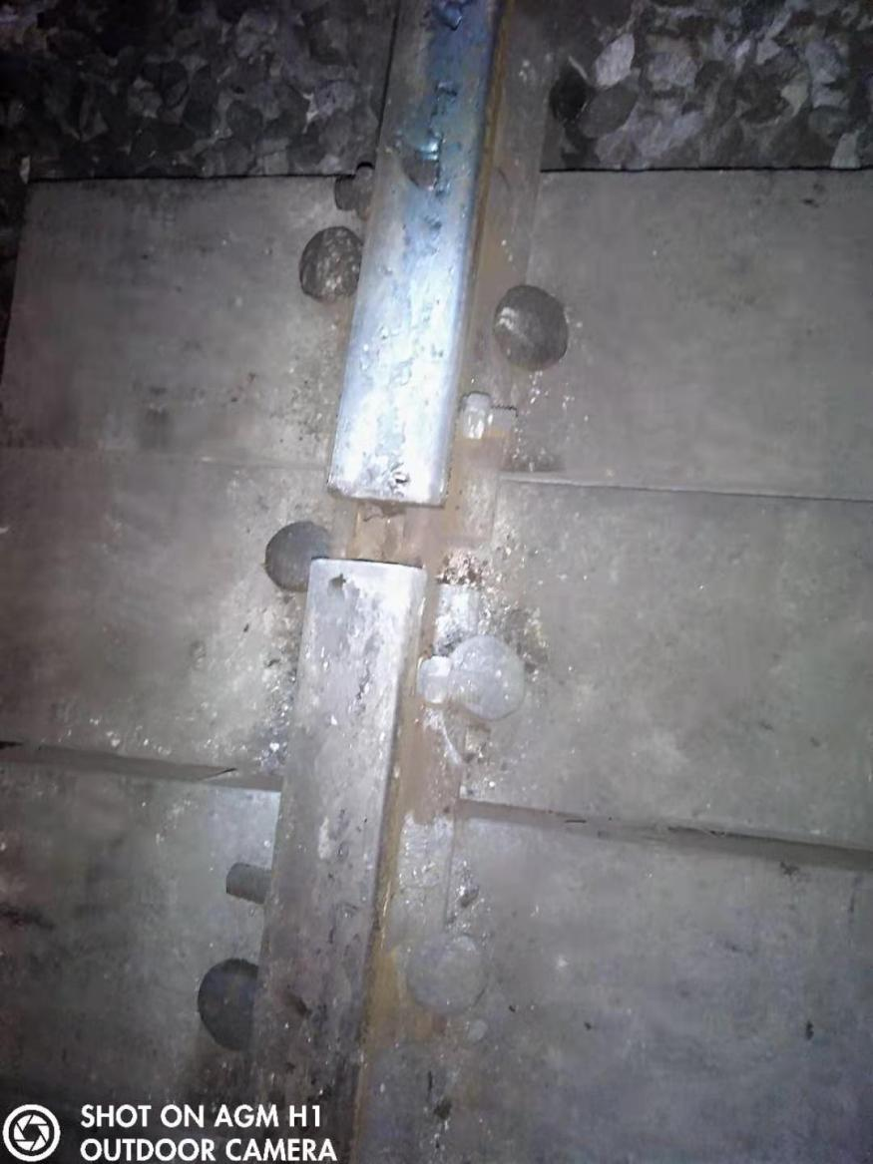

2、1305机联巷口阻车器基础倾斜严重。

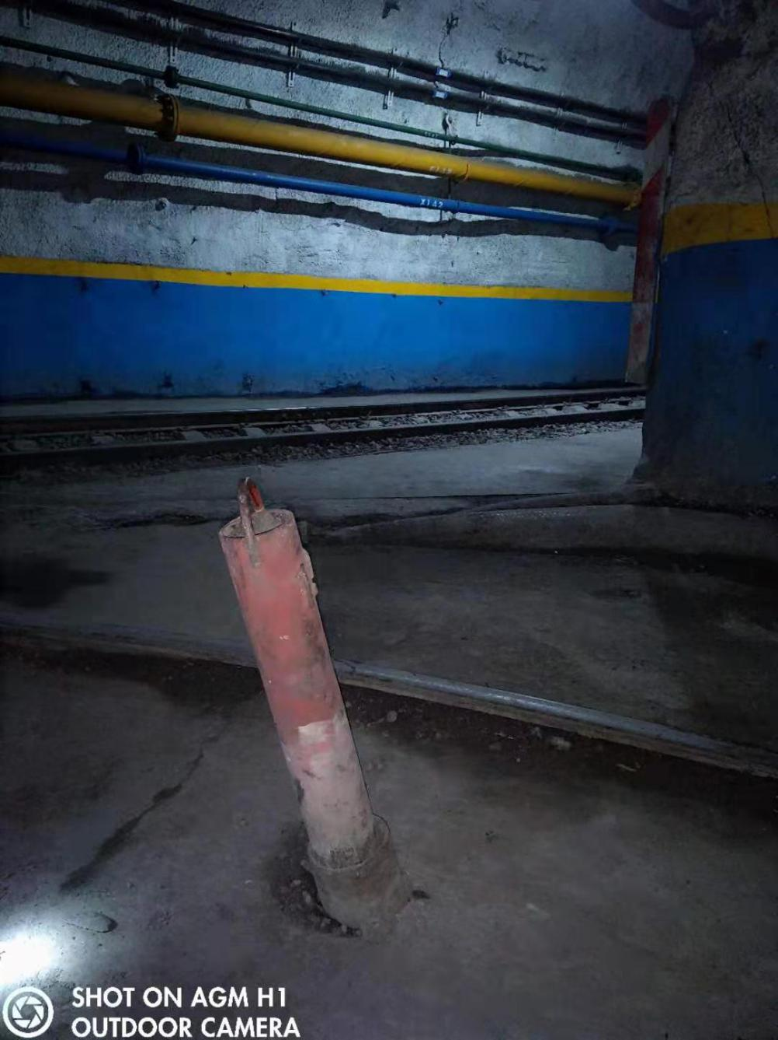

1. 1305机巷皮带机打运物料间距不符合作业规程要求。

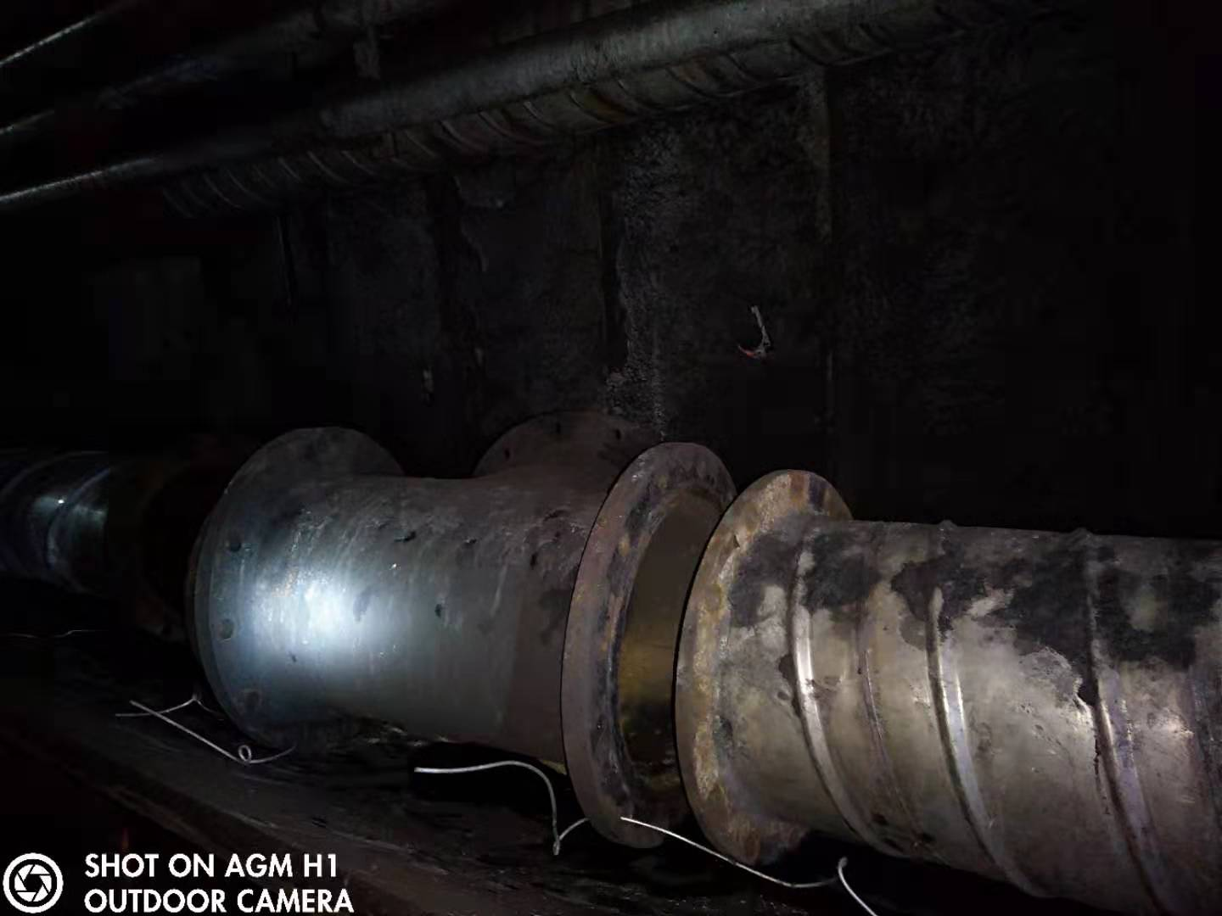

4、1305机巷无极绳梭车卡轨轮不齐全。

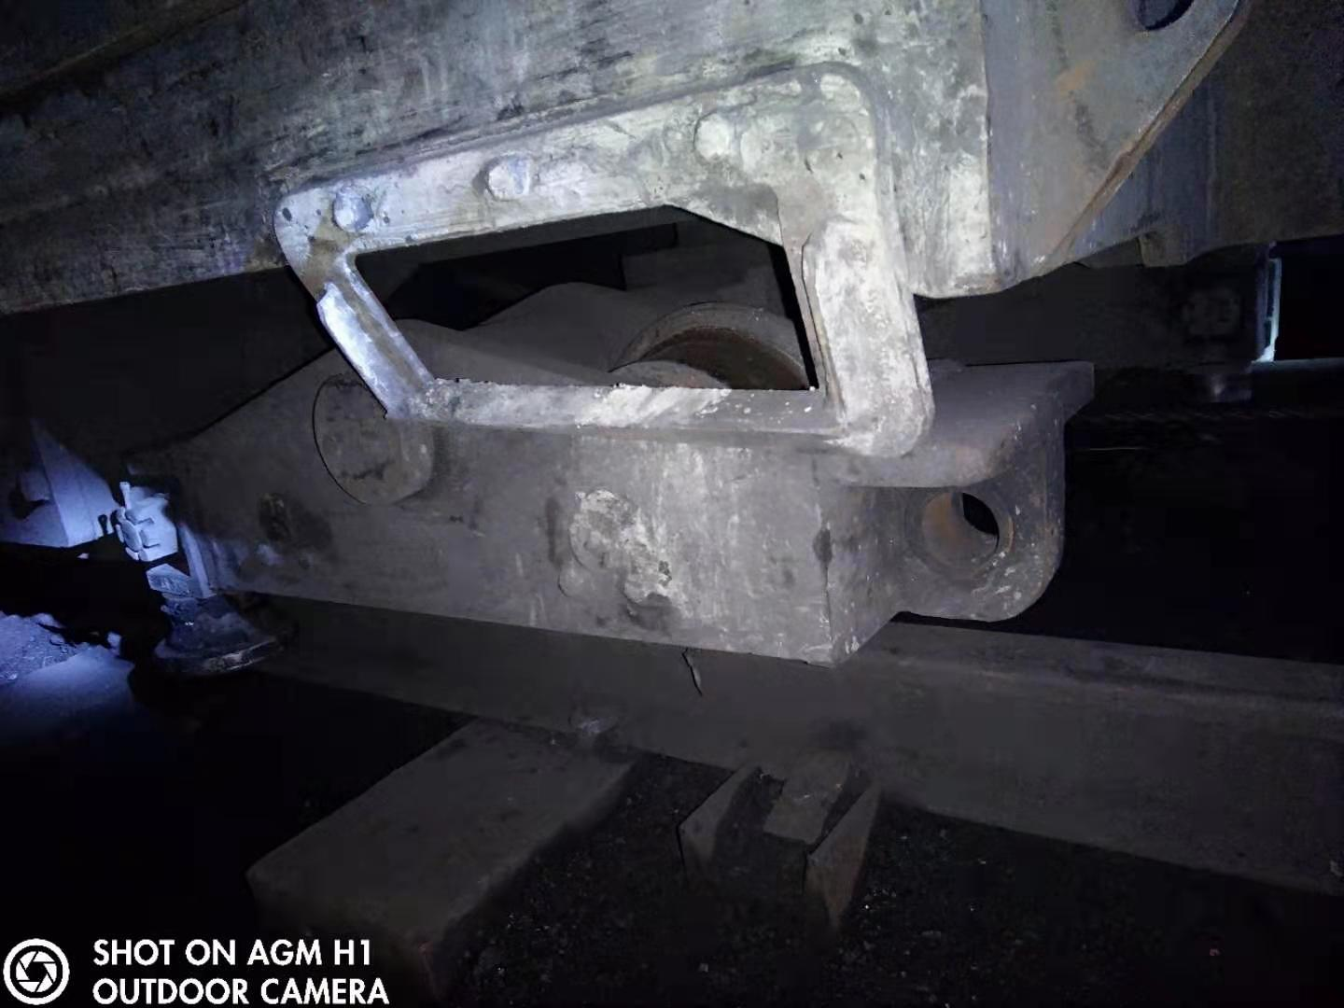

5、井下柴油机硐室绞车钢丝绳检修记录钢丝绳直径都是一样数值。

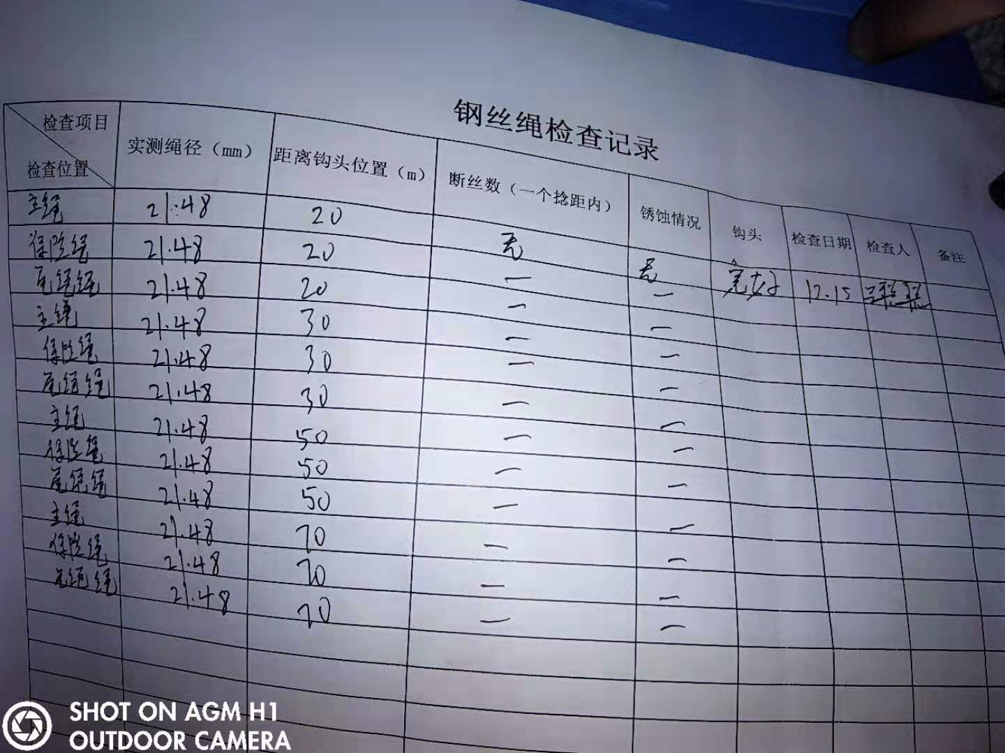

6、地面瓦斯泵站西门口杂物摆放较乱。

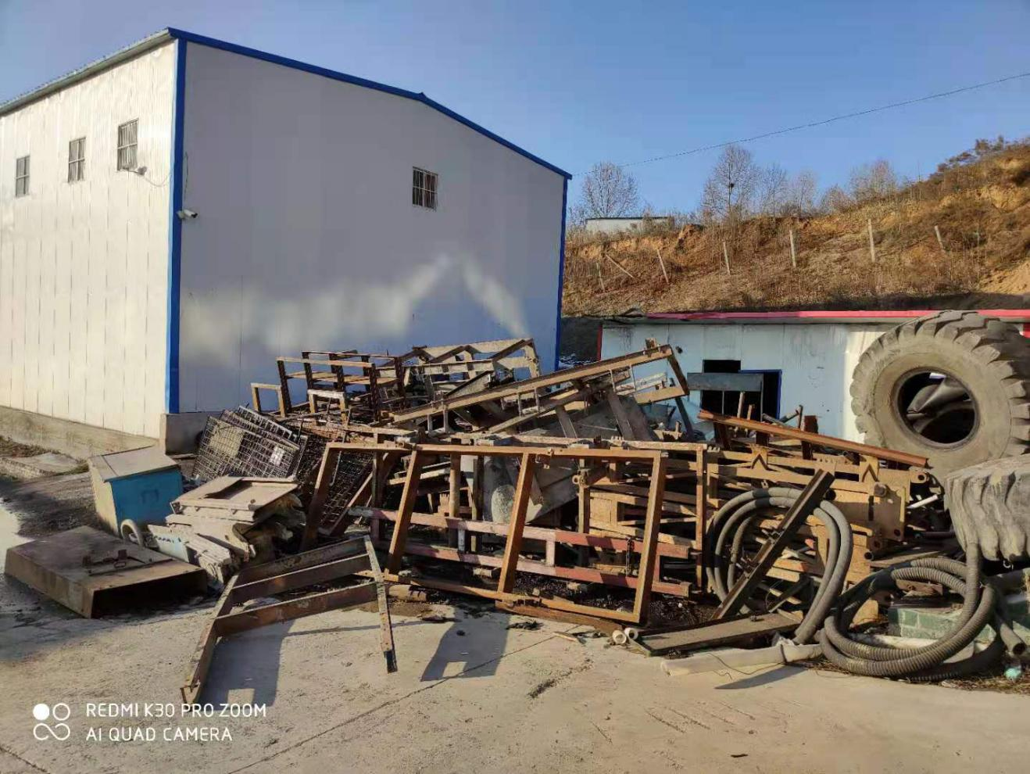

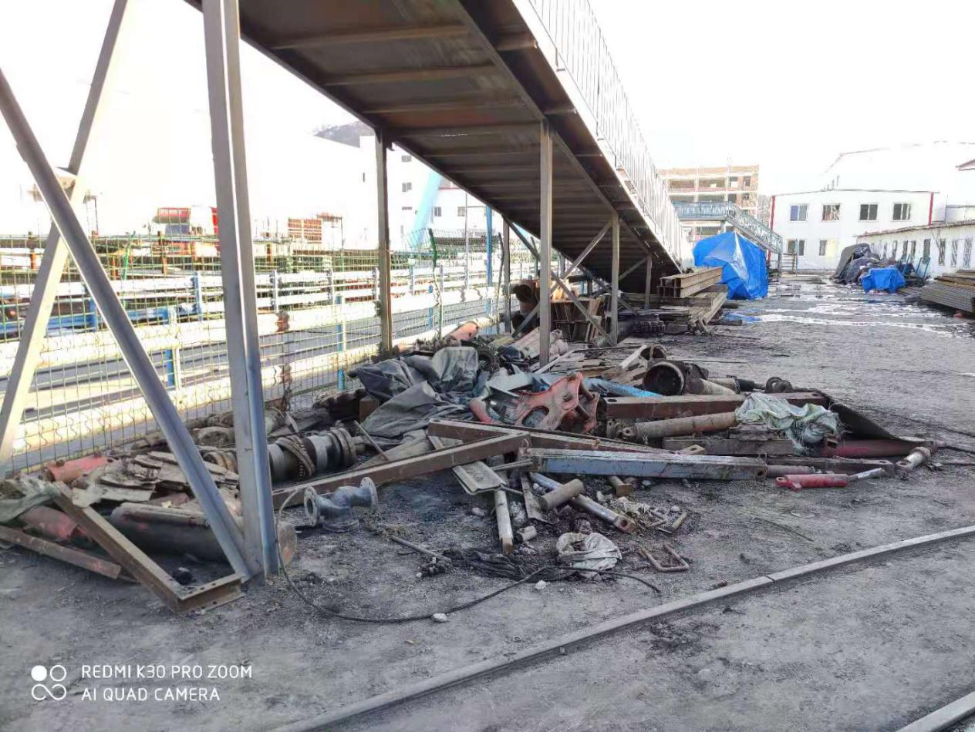

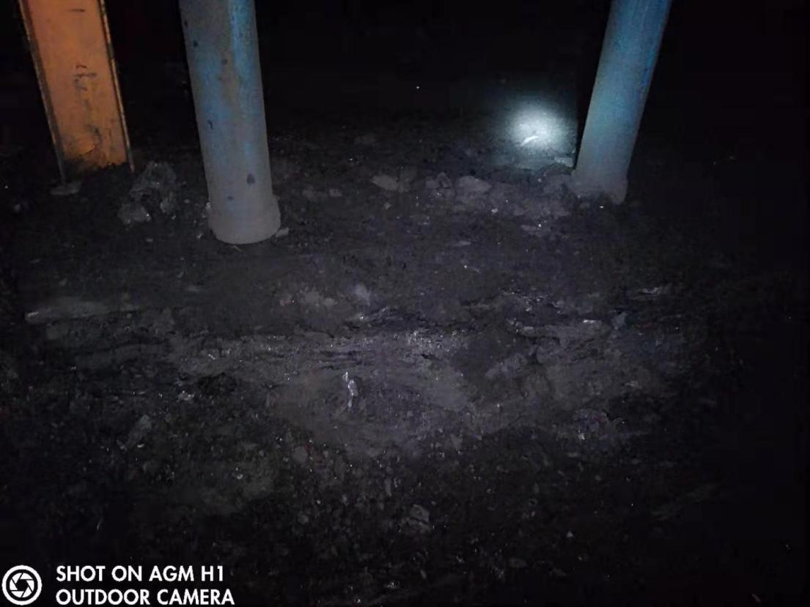 7、1305机巷单体未穿鞋。

8、1305风巷回风绕道锚索外露长。

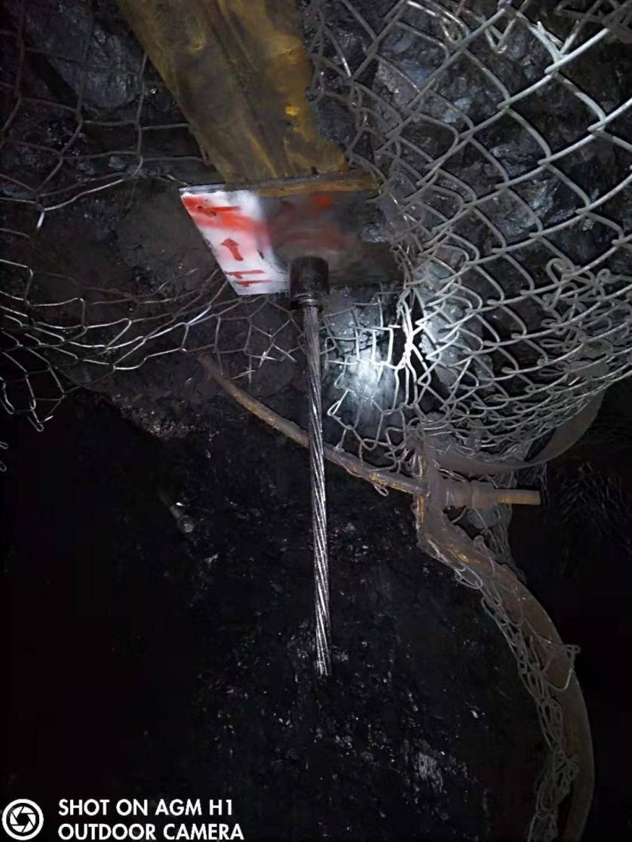

9、1305风巷回风绕道锚索捋。

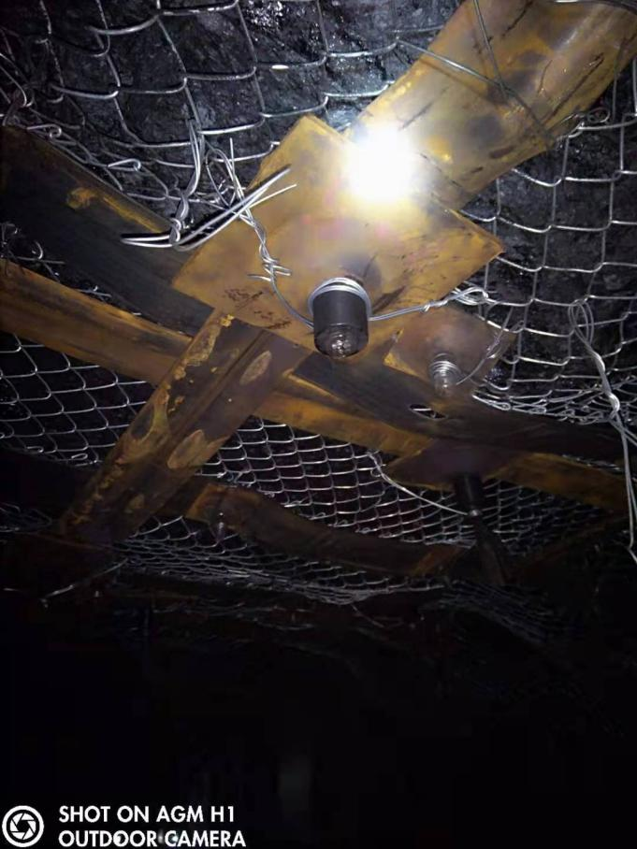

10、1305回风绕道锚杆崩落；

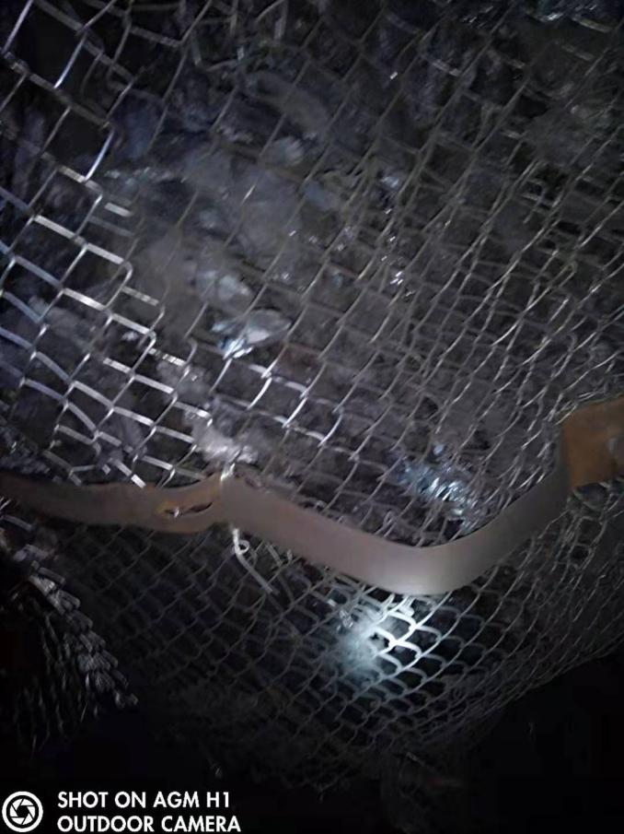

11、1305回风绕道皮带机尾浮煤未及时清理

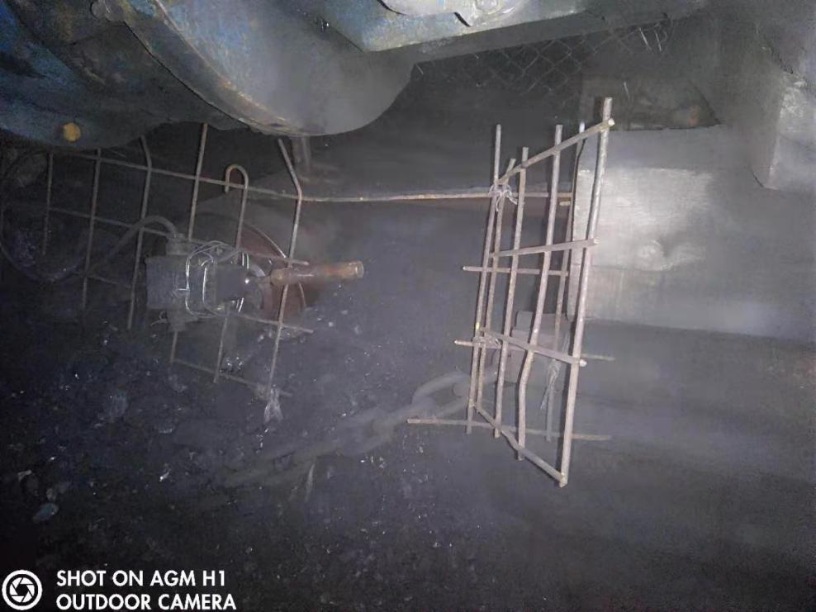

12、1305回风绕道网片搭接不合理。

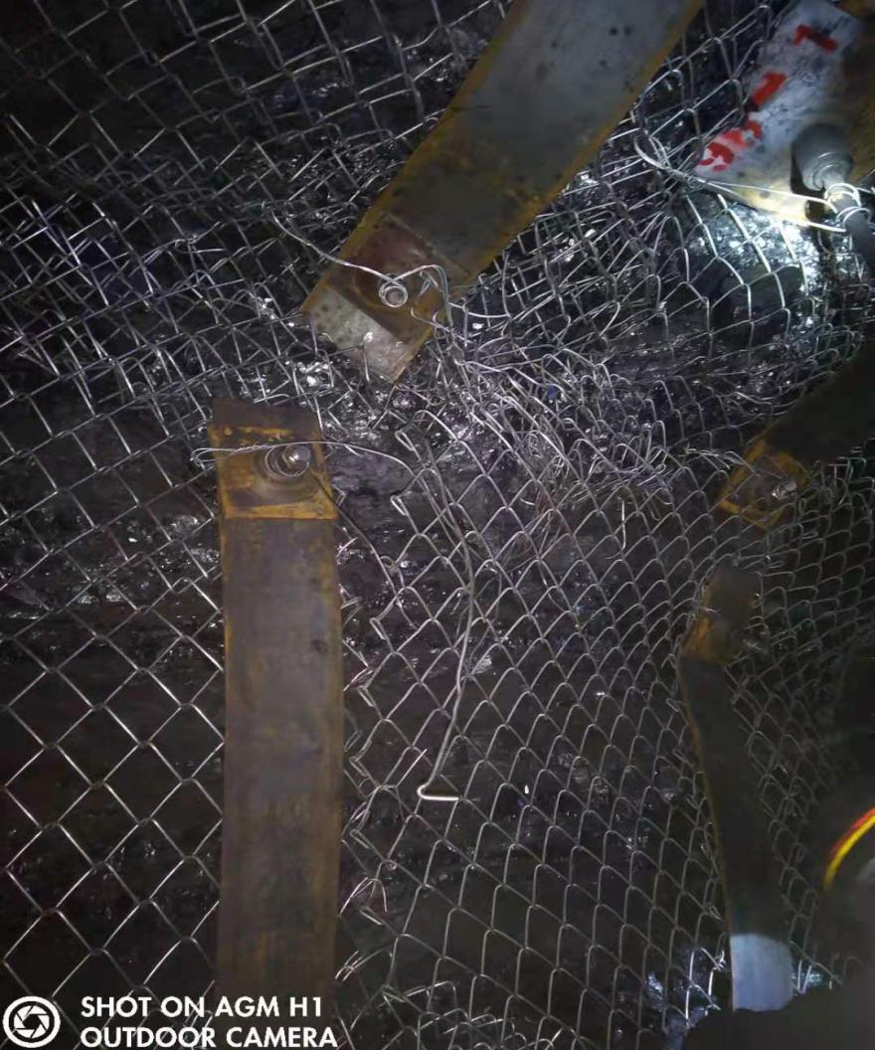13、1305回风绕道锚索外露短。

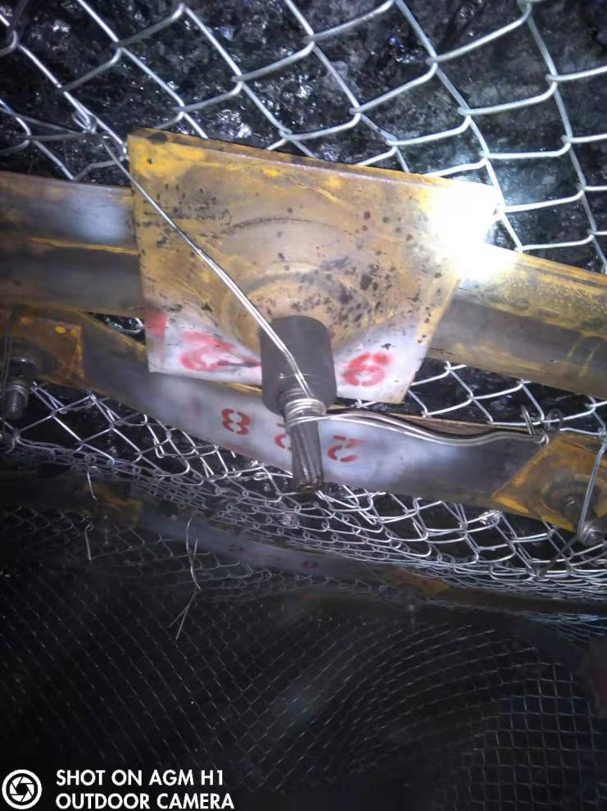

14、1305回风绕道锚杆角度不符合要求。

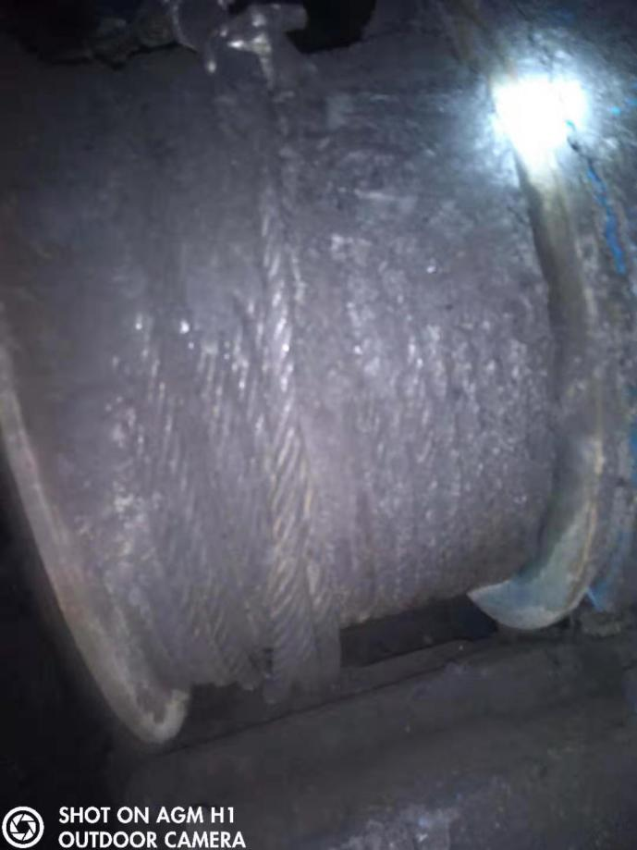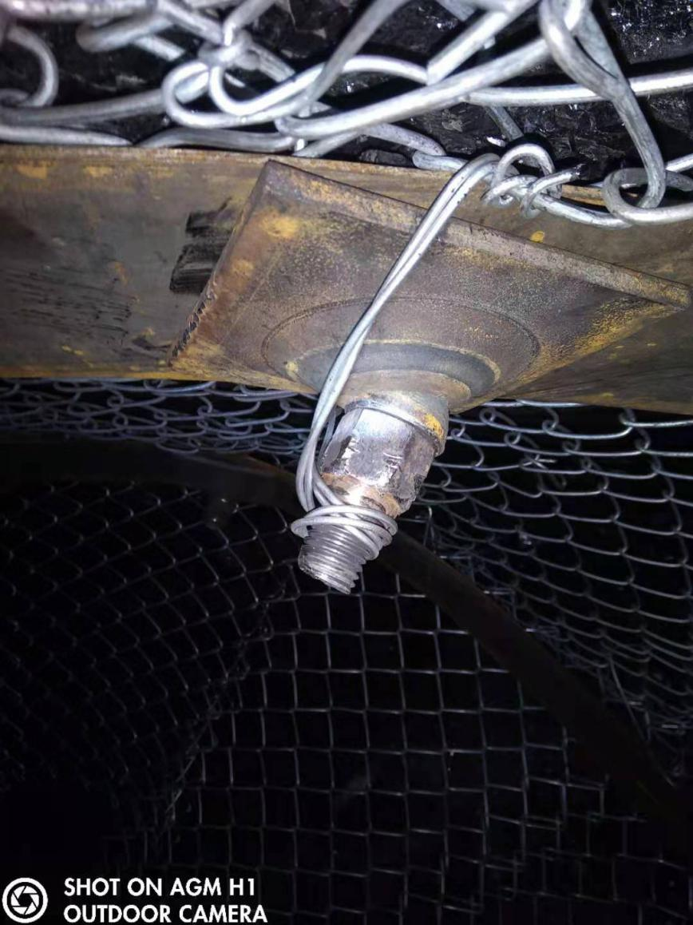15、1305风巷绞车滚筒盘绳不符合要求。

16、1305机巷单体未接实顶板。

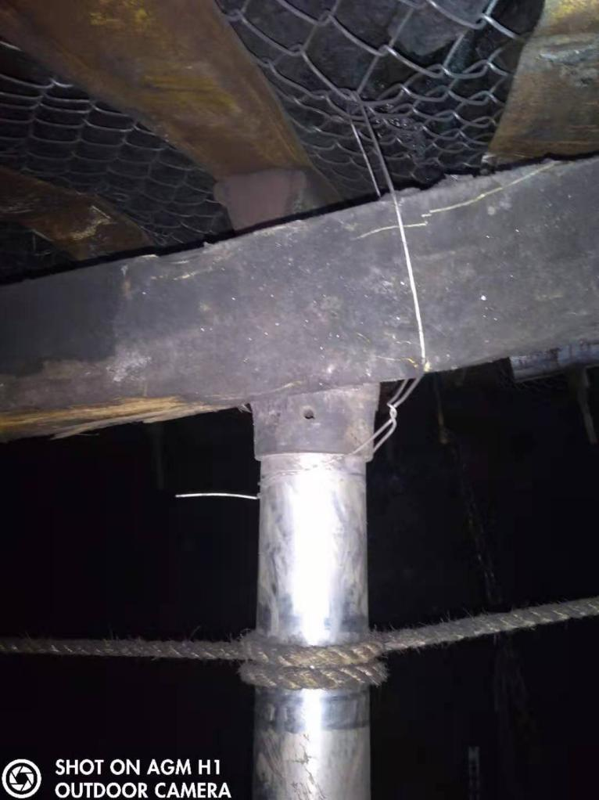

1. **停止作业通报**

2020年12月21日，在月度隐患排查中发现：1305风巷无极绳绞车在主电机散热保护电机毁坏后，仍正常运行使用。根据《皖北煤电集团公司煤矿“四新”停止作业界定标准》第三项第一款第十四条规定：责令1305风巷无极绳绞车停止运行。